Квест - игра «Путешествие по родному городу»

Выполнила: воспитатель
МБДОУ «Детский сад № 58»
Байкова Ирина Борисовна

г. Дзержинск
2018

Цель игры:
Содействовать обогащению знаний участников игры о достопримечательностях родного края, города, воспитание гражданско-патриотических чувств средствами коллективной игровой деятельности.
Задачи:
- развивать познавательный интерес к истории родного края, любознательность и познавательную мотивация детей;
- закреплять знания участников игры о названиях улиц родного города;
- способствовать развитию познавательных способностей:
- мыслительных способностей: анализ, классификация, сравнение, обобщение;
- способов познания путем сенсорного анализа.
- способствовать развитию коммуникативных навыков, согласованному взаимодействию, волевому управлению поведением;
- воспитывать у участников игры чувство гордости, патриотизма к своим родным местам, стремление беречь и охранять красоту любимого города.

Предварительная работа:
Рассматривание карты города Дзержинск.
Рассматривание иллюстраций старого и нового Дзержинска.
Чтение стихотворений о Дзержинске.
Беседа об истории, о достопримечательностях, символике, известных людях, героях ВОВ города Дзержинск.
Экскурсия в Краеведческий музей «История города».
Дидактические игры «Путешествие по родному городу».

Материал:
Фото вернисаж «Достопримечательности города Дзержинск».
Презентация «Мой город Дзержинск»
Пазлы, картинки с изображением достопримечательностей города Дзержинск.

Ход игры

Воспитатель: Добрый день, уважаемые жюри и члены экспертной комиссии, а также гости и болельщики! Мы рады приветствовать вас, и приглашаем принять участие в квест-игре «Путешествие по родному городу».
(На экране появляются кадры Нижегородской области и города Дзержинск.)
Дзержинск – город с неповторимым индивидуальным обликом и богатой исторической судьбой. "Я родился в городе Дзержинск" сказали бы Шухов, Владимир Григорьевич — инженер, изобретатель, учёный, почётный член Академии наук СССР. Одна из его башен является достопримечательностью Дзержинска, Чиграков Сергей Николаевич — российский певец и музыкант, лидер рок-группы «Чиж и Ко», Харитонов Александр Евгеньевич — архитектор, Натали – российская певица. Этому замечательному городу мы посвящаем нашу квест-игру.
Предлагаем вам пройти 6 станцей различной направленности таких, например, как поисковой, интеллектуальной, творческой. После прохождения каждой станции вы получите фрагмент пазла. На завершающей станции необходимо собрать пазл и ответить, что на нем изображено.
Познание малой Родины начинается с самого детства.
Первая станция «Ребусная». А с чего начинается детство? Необходимо расшифровать слово.
С К А И Д (1 5 2 4 3)
Воспитатель: Верно, это слово «Садик». Он нам близок и дорог. А как называется детский сад, который я представляю, на какой улице он находится, предлагаем Вам отгадать.
 Название детского сада («Зотой петушок)
 улица (Строителей)
Воспитатель: Замечательно! Первый фрагмент вы заработали.

Вторая станция «Внимательная»
В нашем микрорайоне находится много различных зданий и магазинов. Чтобы получить следующий фрагмент пазла, поиграем в игру «Четвертый лишний»

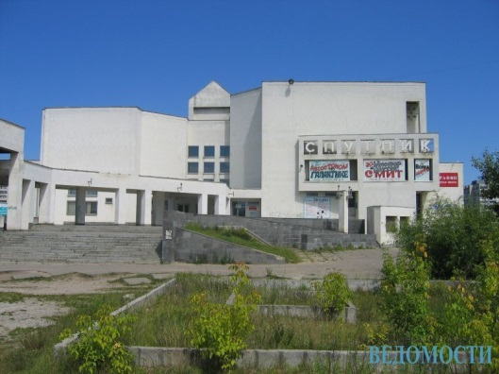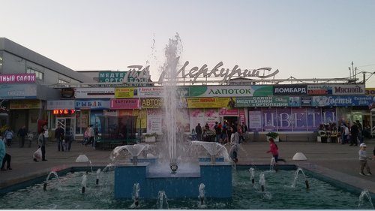

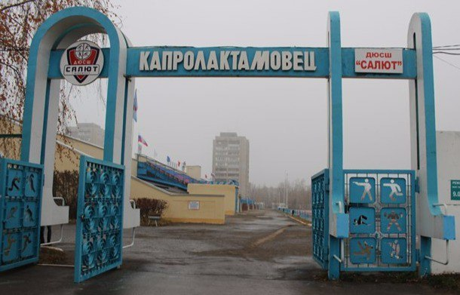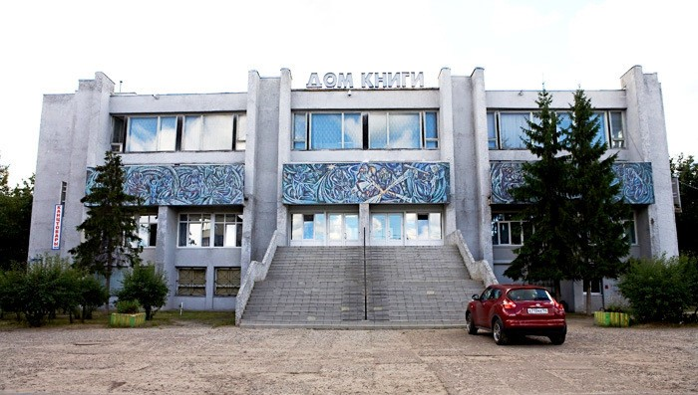

Воспитатель: Здесь лишней картинкой оказался «Дом книги».
На какой улице находится Дом книги?
Участники игры: Проспект Циолковского.
Воспитатель: А, чем так знаменит Циолковский?
Участники игры: Ответы.
Циолковский Константин Эдуардович – учёный, изобретатель, основоположник космонавтики. Обосновал использование ракет для полётов в космос.
Воспитатель: За правильные ответы вы получаете второй фрагмент.

Третья станция «Историческая»

Воспитатель: Всем нам знакома игра «Найди пару». Вот сейчас в неё мы и поиграем. Необходимо соедините карточки по парам.

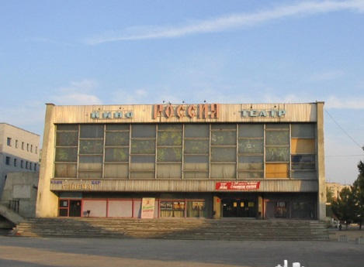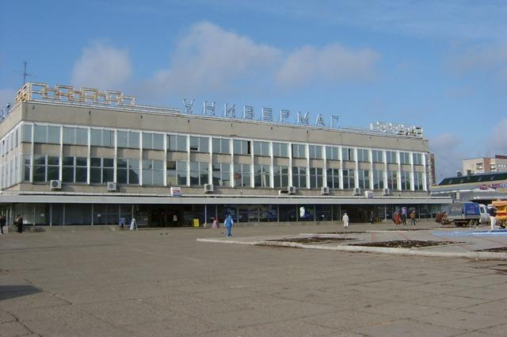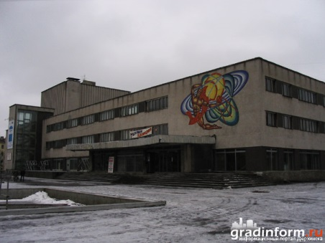

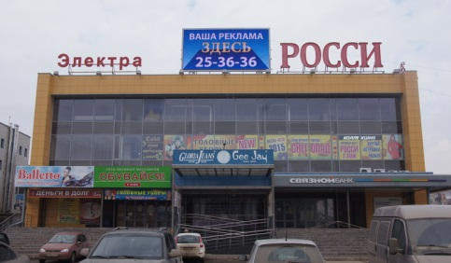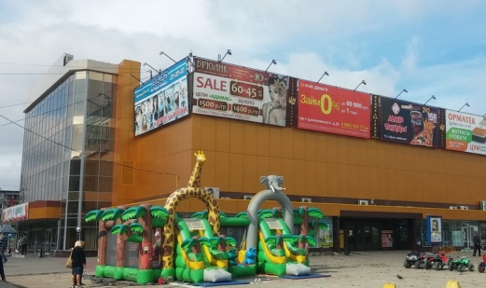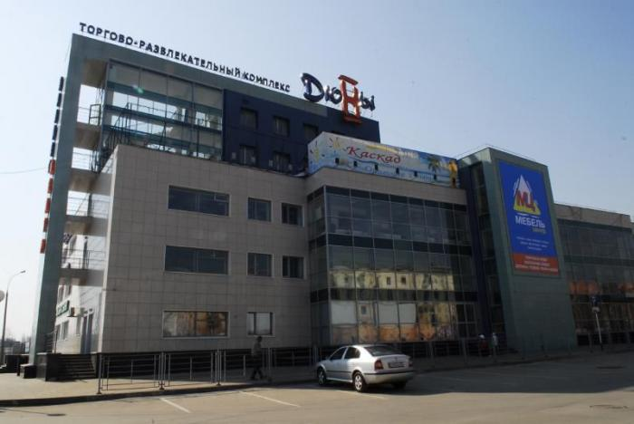

Воспитатель: Уважаемые участники игры, а вы знаете, как назывался раньше торговый дом «Росси»?
Ответы участников: кинотеатр «Россия»
Воспитатель: А торгово – развлекательный центр «Дюны»?
Ответы участников: Дворец культуры «Корунд»
Воспитатель: За правильно выполненные задания вы получаете 3 фрагмент пазла.

Четвертая станция «Достопримечательная»
Собрать разрезные картинки и ответить на вопросы что на них изображено?
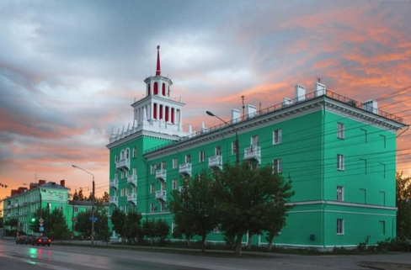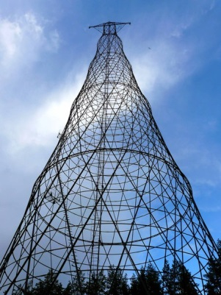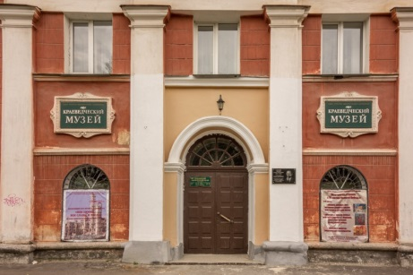

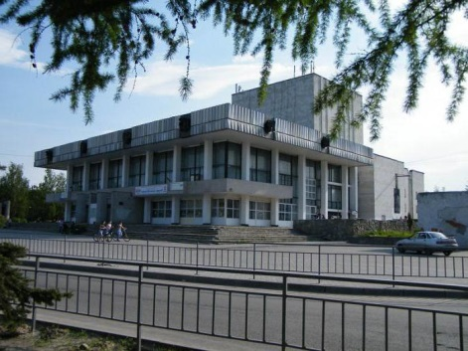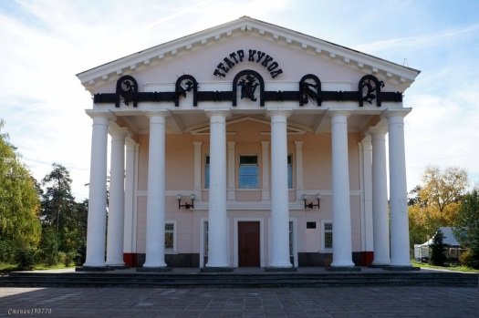

Воспитатель: Отлично, за выполненные задания вы получаете 4 фрагмент пазла.

Пятая Станция «Внимательная»
Воспитатель: Уважаемы участник, а хорошо ли вы знаете свой город? Предлагаем вам из цепочки слов, убрать лишнее, чего нет в городе Дзержинске.
1. Какого здания нет в городе Дзержинске? (Стадион «Химик», аквапарк, театр кукол, вокзал).
2. Какого пассажирского транспорта нет в нашем городе? (Автобус, троллейбус, трамвай, такси).
3. Какой улицы нет в городе Дзержинске? ( Ленина, Строителей, Комарова, Петрищева)
4. Какой памятник находится на главной площади города? (Маяковскому, Ленину, Дзержинскому, Пушкину)
5.На какой площади находится аллея славы? (площадь свободы, площадь героев, площадь Ленина, площадь Маяковского)
Воспитатель: Молодцы, вы получаете 5 фрагмент пазла.

Шестая станция, завершающая «Экспериментальная»
Воспитатель: Перед вами листок бумаги, на нем написано заколдованное слово, чтобы прочитать его нужно закрасить лист. (Дзержинск)
Воспитатель: Отлично, вы получаете 6 фрагмент пазла. Теперь вы можете собрать пазл и ответить, что на нем изображено.
Ответы участников игры: Герб города Дзержинска.
Воспитатель: Поздравляю Вас с успешным прохождением квест-игры. В этом году город Дзержинск отмечает интересную дату со дня образования – 88 лет. Это бесконечное развитие нашего любимого города и на память о квест-игре примите памятные сувениры.

